Manual de Usuario
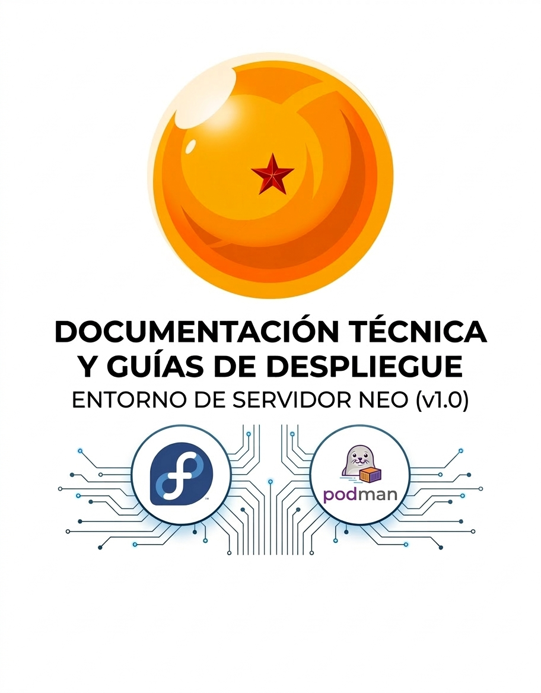
Neo Armada 27/04/2026 ASIR
Manual de Usuario 1

1.- Inicio y preparación del servidor

1.1.- Primer acceso
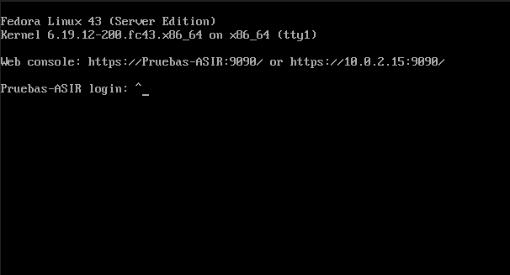
Tras completar el proceso de arranque de Fedora Server, la consola del sistema (TTY) presentará la pantalla de bienvenida. En esta sección, antes de realizar el inicio de sesión, el sistema informa automáticamente de la URL de gestión remota.

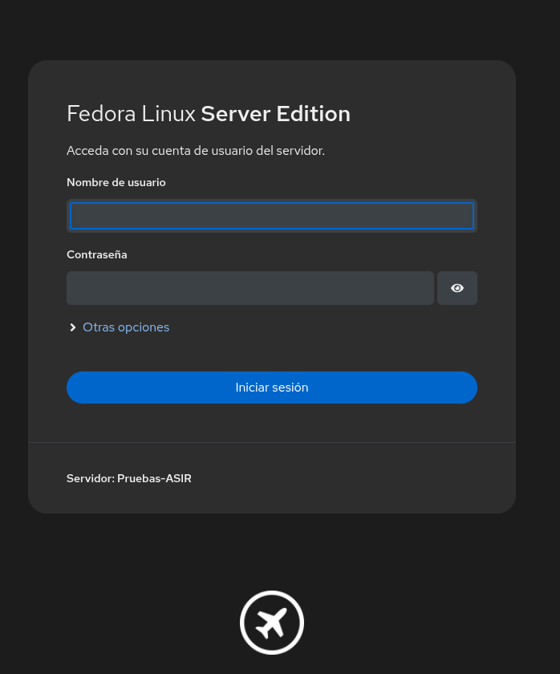

Abra un navegador web en una máquina de la misma red e introduzca la dirección facilitada.
Aquí puede iniciar sesión con el usuario y contraseña facilitada por el administrador, o el usuario que se haya facilitado en la instalación del servidor.
Al iniciar sesión es necesario dar al botón de acceso administrativo.

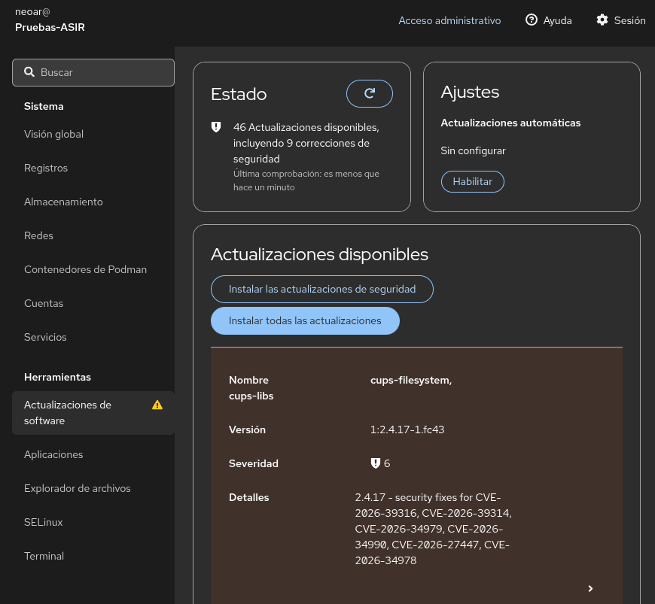
1.2.- Actualización del servidor

Dentro de la interfaz Cockpit, tenemos una sección de actualizaciones de software, debemos aplicar todas las actualizaciones y marcar el check de reinicio del servidor al acabar.
Importante hacer este paso, ya que el Script de españolizar no puede hacerlo, ya que la interfaz Cockpit podría reiniciarse y dejar el Script a medias,

1.3.- Españolizar el servidor
Clonaremos el repositorio y ejecutaremos el +

